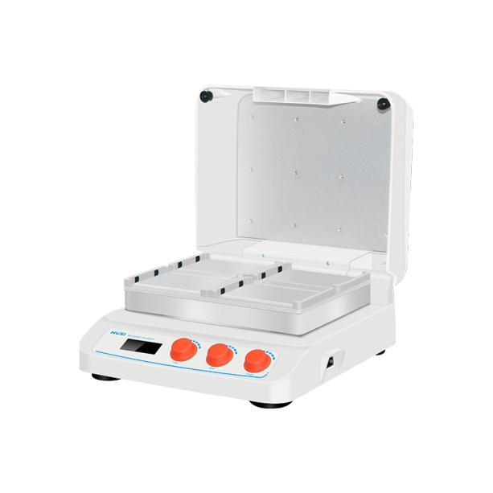
HW-400TG微孔板恒温振荡器
1、产品应用
HW-400TG是由薄膜加热和PID智能控温技术相结合的专用恒温器和恒温振荡器。其PID模糊控制技术能够精准的确保控温精度，并自动调整加热速率节省等待时间。产品极大地缩短了实验操作的时间，是样品孵化、催化等反应过程理想的自动化工具。

2、产品特点
- 体积小、重量轻、操作简单，采用一键式旋钮操作，简单易用，微处理器控制温度、时间，温控线性好、波动小；
- 具有上下加热功能，使每个模块能够均匀地被加热，采用高品质开关电源，整机长期运行稳定可靠，内置软件和硬件双重过温保护装置，使用安全可靠；
- 多重保护功能，符合CE的安全标准，最大可放4块微孔板或培养板；
- LCD操作界面，实时显示运行信息和设置信息，方便观察设备运行状态；
- 时间、转速、温度可以单独控制；
- 可在1-9999min范围内任意设定培养时间，定时结束后，自动发出提示音；
- 具有断电恢复功能，当外电源断电又重新来电时，设备可按原设定程序自动恢复运行。

3、技术参数
型号 | HW-400TG
货号 | 1009008001
控温范围 | RT+5~70℃
转速 | 0无转速，100~1600rpm
时间设置 | 1-9999min
控温精度 | ±0.3℃
模块温度均匀性 | ±0.5℃
加热时间 | <15min
振幅 | 2mm
样本容量 | 4块微孔板或培养板
加热方式 | 电热膜
输入功率 | 180W
输入电压 | 100-220V 50/60HZ
外形尺寸（mm） | 329*359*172
毛重 | 11.25kg

- 装箱清单
名称 | 数量
主机 | 1台
电源线 | 1根
合格证（含保修卡） | 1份
说明书 | 1份

